HỆ THỐNG CƠ SỞ DỮ LIỆU
VỀ CÔNG TÁC DÂN TỘC CẤP TỈNH BÌNH PHƯỚC

TÀI LIỆU HƯỚNG DẪN SỬ DỤNG
(Hướng dẫn sử dụng dành cho cán bộ đơn vị)

MỤC LỤC
1. Đăng nhập hệ thống 3
2. Cập nhật số liệu 3
2.1 Quản lý nhập liệu 3
2.2 Đính kèm file 3
2.3. Xuất số liệu 3
2.4 Gửi số liệu 3
3. Khai thác số liệu 3
4. Biểu đồ thống kê 3

1. Đăng nhập hệ thống
Địa chỉ truy cập: https://csdlbdt.binhphuoc.gov.vn
Người dùng sử dụng một trong các trình duyệt Web (Chrome, cốc cốc, Firefox, ...), truy cập vào địa chỉ trên, hệ thống xuất hiện màn hình đăng nhập, yêu cầu người sử dụng nhập tên đăng nhập và mật khẩu để có thể sử dụng phần mềm.
Người dùng nhập tên đăng nhập và mật khẩu đã được cung cấp, nhấn nút đăng nhập hoặc gõ phím enter để đăng nhập hệ thống.
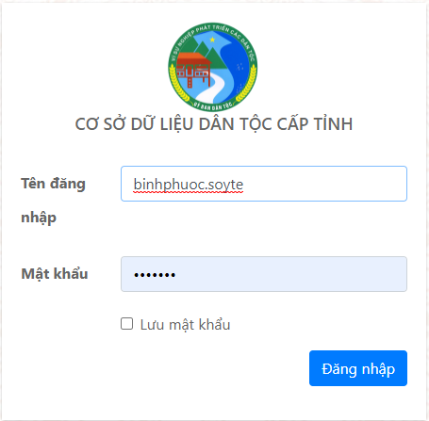
Sau khi đăng nhập thành công, hệ thống tự động chuyển về màn hình điều khiển
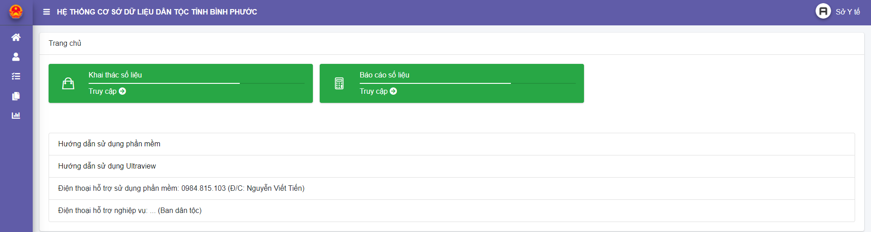
Màn hình điều khiển

2. Cập nhật số liệu

2.1 Quản lý nhập liệu
Tại màn hình điều khiển người dùng chọn Báo cáo ở menu bên trái màn hình điều khiển
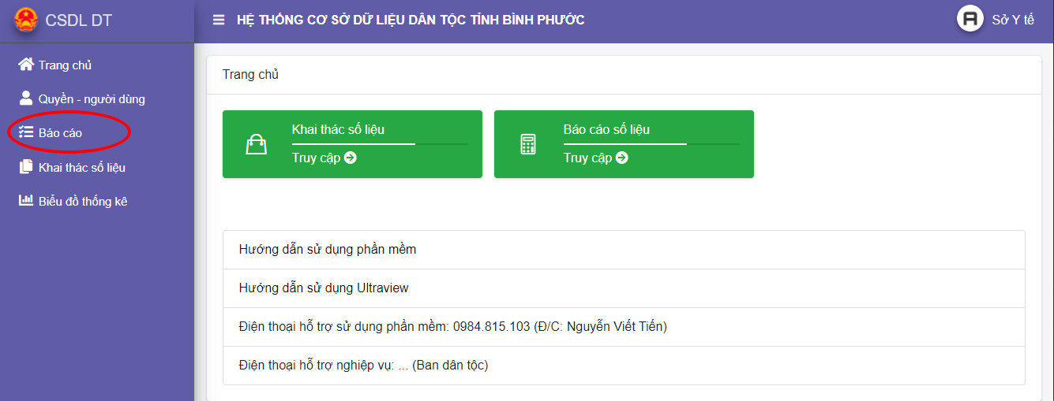
Hoặc cũng có thể nhấn nút Truy cập ở mục Báo cáo tại màn hình điều khiển
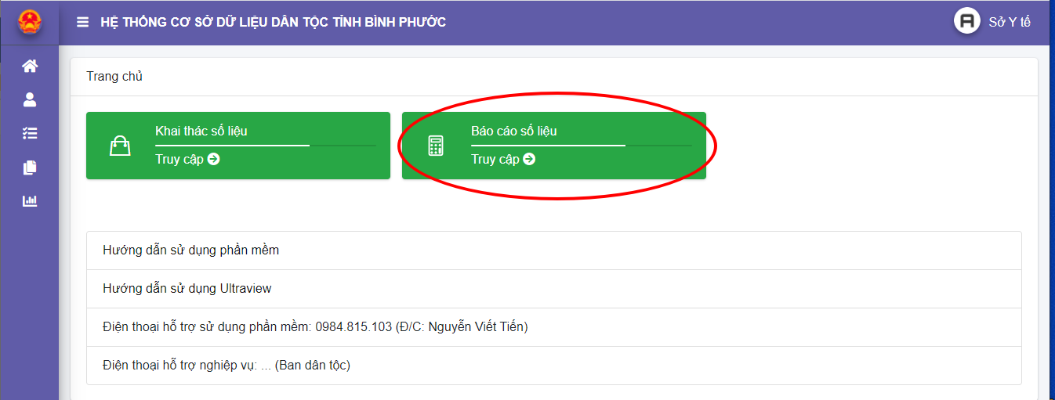
Sau đó hệ thống được chuyển qua màn hình danh sách các phiếu báo cáo

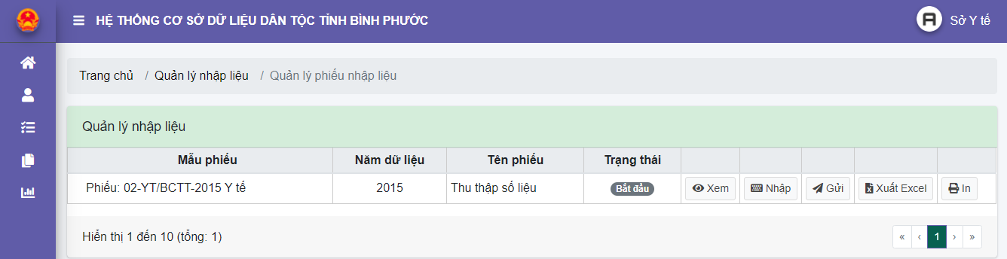
Màn hình danh sách phiếu nhập liệu
Các nút chức năng:
- Xem số liệu đã nhập vào
- Nhập số liệu
- Gửi số liệu
- Trích xuất file excel dữ liệu nhập vào
- In số liệu
Người dùng nhấn vào nút để Nhập số liệu lúc này màn hình sẽ hiển thị ra như sau:
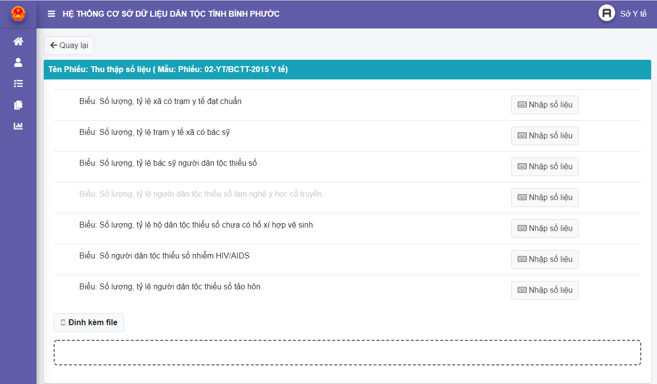
Các chỉ tiêu và biểu nhập liệu sẽ hiển thị ra từ trên xuống dưới để người dùng dễ dàng quản lý và nhập liệu. Những biểu nào chưa nhập số liệu sẽ bị mờ đi, những biểu nào đã nhập sẽ được in đậm lên. Người dùng nhấn vào nút 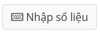 tương ứng với từng biểu để nhập số liệu cho biểu đó. Màn hình sẽ hiển thị ra biểu tương ứng như sau:
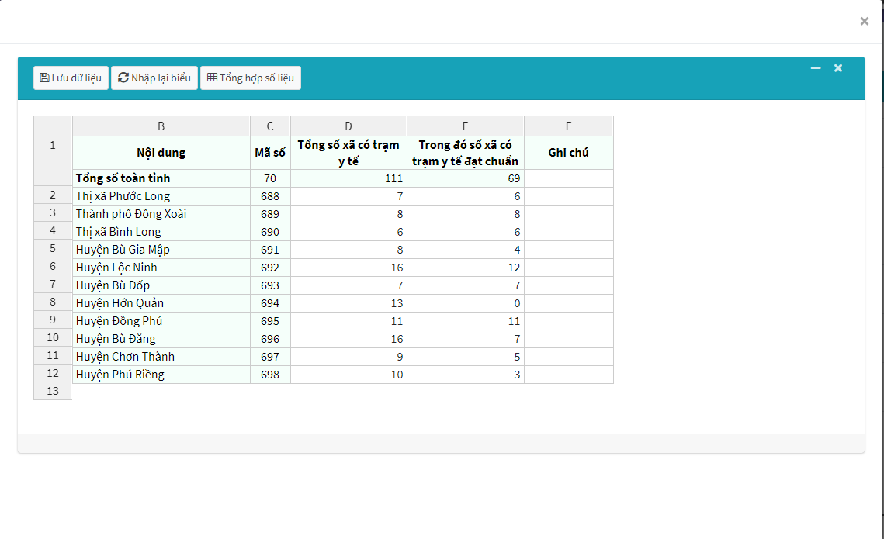
Các nút chức năng:
- dùng để lưu số liệu sau khi đã nhập số liệu vào biểu
- Xóa trắng dữ liệu trên biểu để nhập lại từ đầu.
- Dùng tổng hợp số liệu từ đơn vị cấp dưới lên.
Người dùng nhập số liệu vào đúng cột và nhấn nút để hoàn thành việc nhập số liệu vào biểu. Sau đó sẽ tiếp tục đóng cửa sổ và nhập các biểu khác cho hết toàn bộ các biểu cần nhập số liệu.

2.2 Đính kèm file
Sử dụng để người dùng đính kèm bản số liệu có đóng dấu đỏ, văn bản báo cáo, …v…v
Tại màn hình nhập số liệu, người dùng lăn chuột xuống dưới cùng sẽ thấy khu vực đính kèm file như sau:
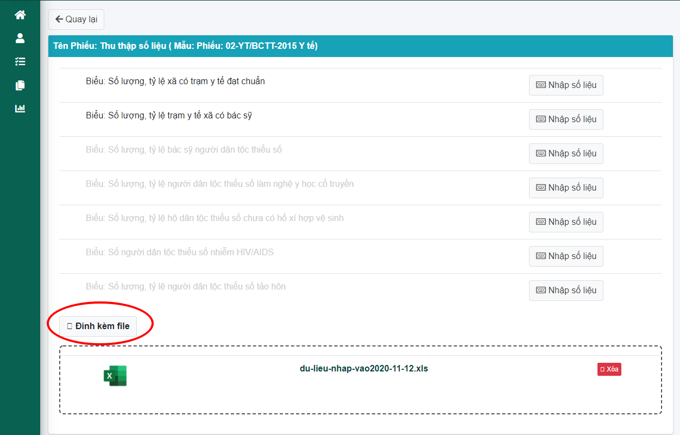
Để đính kèm file người dùng nhấn vào nút 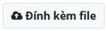 màn hình sẽ hiển thị ra như sau:
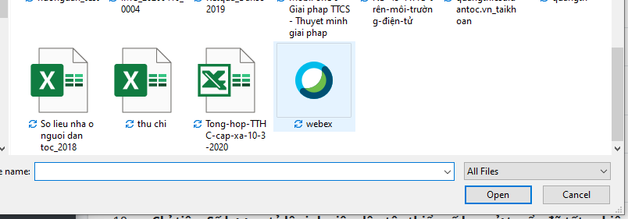
Người dùng chọn tới file cần đính kèm và nhấn Open. File sẽ được đính kèm lên hệ thống và hiển thị như sau:
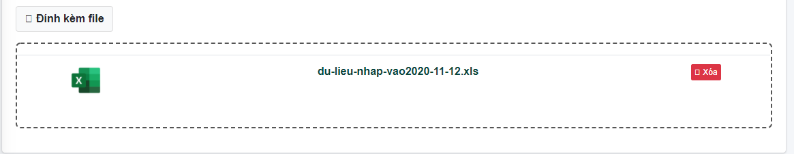

2.3. Xuất số liệu
Tại màn hình quản lý phiếu báo cáo, người dùng lựa chọn phiếu báo cáo cần xuất excel và nhấn chọn vào biểu tượng xuất excel như sau:
Hệ thống sẽ trích xuất dữ liệu thành file excel cho người dùng tải về như sau:
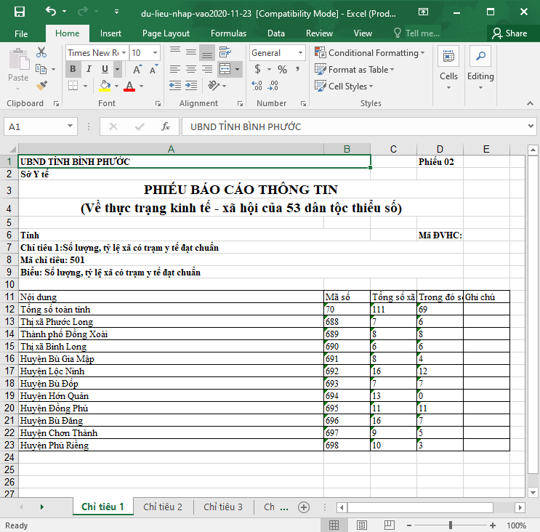
Các chỉ tiêu sẽ được phân thành các sheet trong file excel. Mỗi sheet là 1 chỉ tiêu và các biểu tương ứng của chỉ tiêu.
Người nhập xuất các số liệu đã nhập thành file excel:
- C1: Xuất ra để in, ký, đóng dấu (Scan thành file PDF).
- C2: Ký số lên file

2.4 Gửi số liệu
Sau khi cập nhật đầy đủ dữ liệu và các file đính kèm. Tại màn hình quản lý phiếu báo cáo, người dùng nhấn chọn vào nút 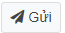 Gửi số liệu. Hệ thống sẽ hiển thị ra bảng xác nhận để người dùng chắc chắn với việc gửi số liệu như sau:
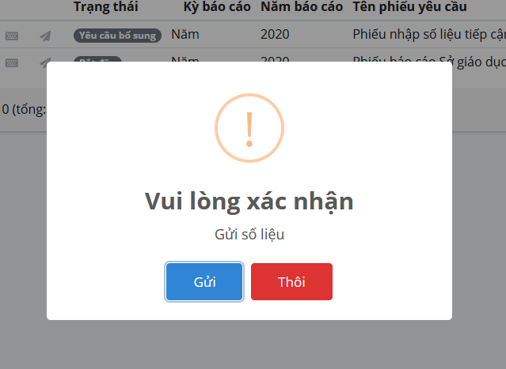
Nhấn vào nút Gửi để hoàn thành việc gửi số liệu.

Lúc này trạng thái sẽ chuyển sang trạng thái Chờ duyệt. Đối với phiếu báo cáo này, người dùng sẽ chỉ còn chức năng xem số liệu, xuất file dữ liệu nhập vào, duyệt các báo cáo của cấp dưới.

3. Khai thác số liệu
Tại màn hình điều khiển người dùng chọn Khai thác số liệu ở menu bên trái màn hình điều khiển
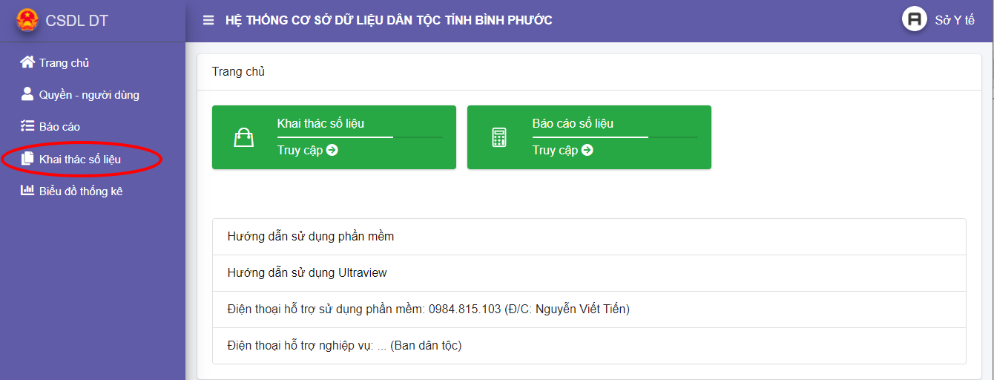
Hoặc cũng có thể nhấn nút Truy cập ở mục Khai thác số liệu tại màn hình điều khiển
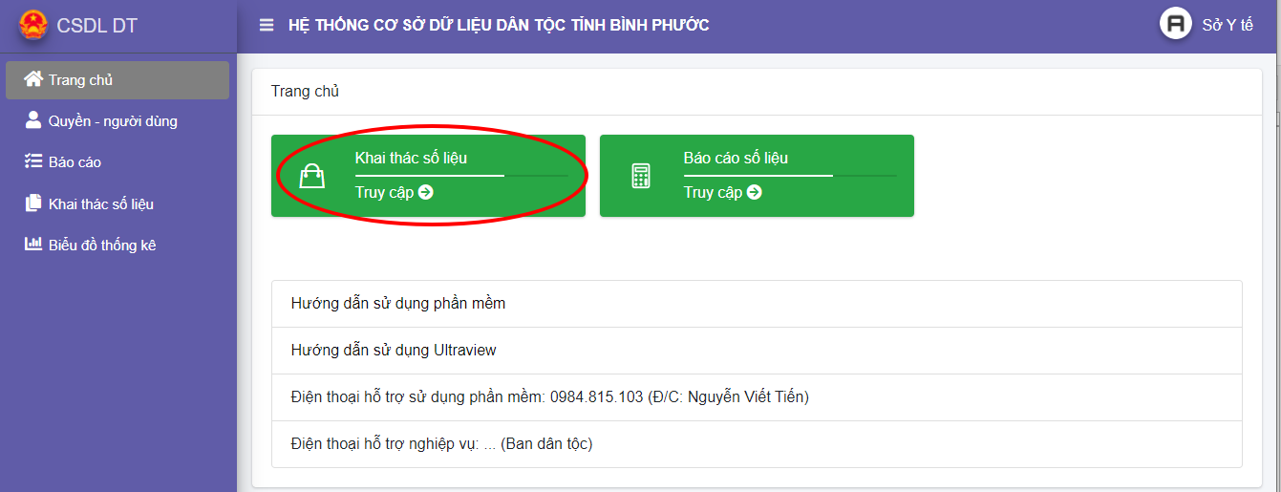
Sau đó hệ thống được chuyển qua màn hình danh sách lọc báo cáo
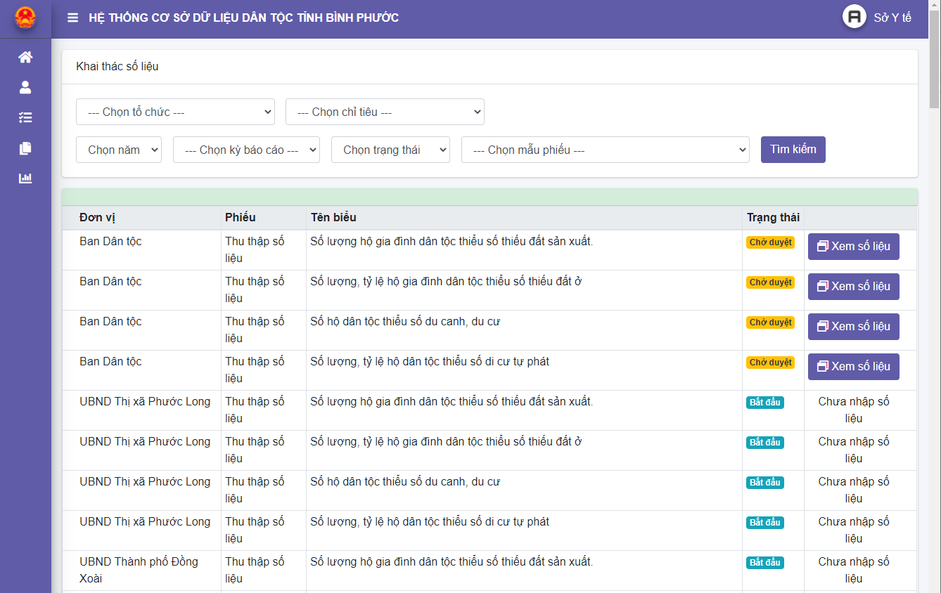
. Đối với mục khai thác số liệu này, người dùng sẽ chỉ còn chức năng xem số liệu và trạng thái phiếu.

4. Biểu đồ thống kê

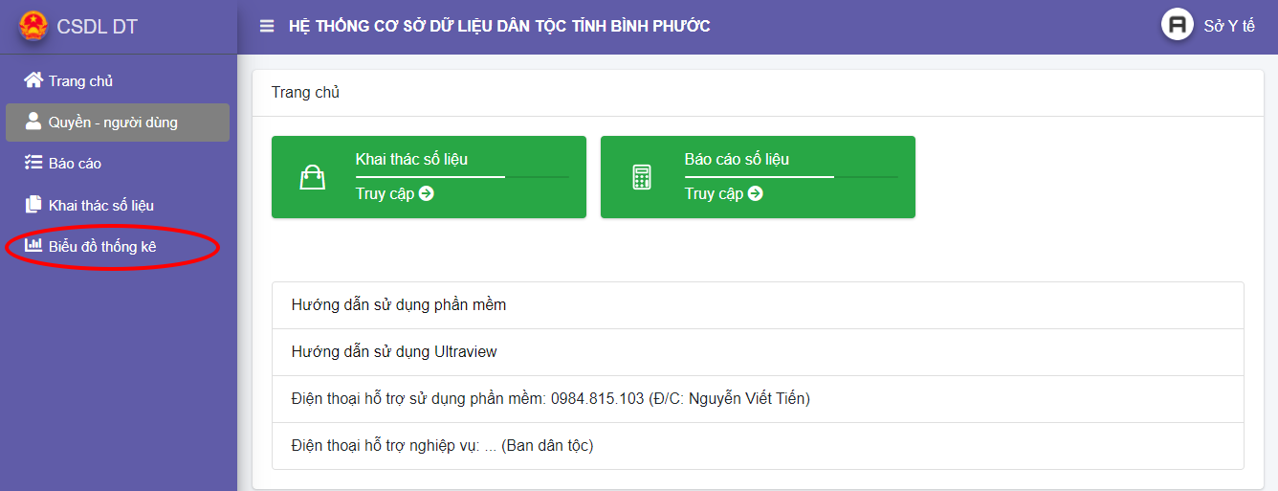
Tại màn hình chính người dùng lựa chọn chức năng Biểu đồ thống kê để xem thống kê chung về các số liệu.
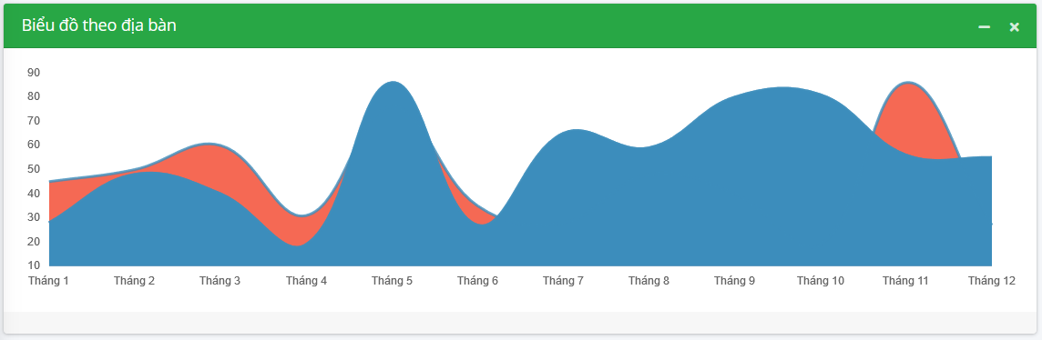
Thống kê số liệu theo địa bàn
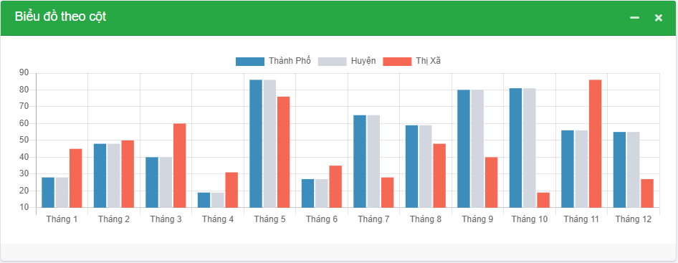
Thống kê số liệu theo tháng
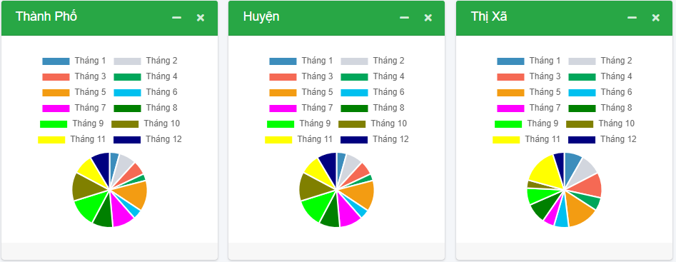
Thống kê số liệu theo vùng

